科研成果统计操作指南（2022年）

- 科研成果统计网址
1.打开OA（电脑版），点击“应用与服务”，打开“老版OA”
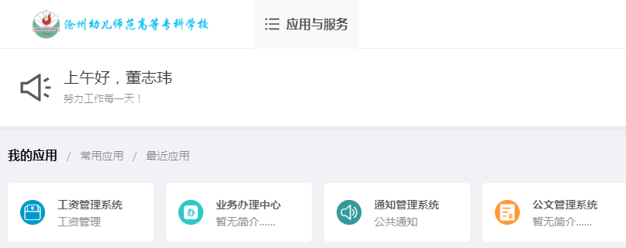
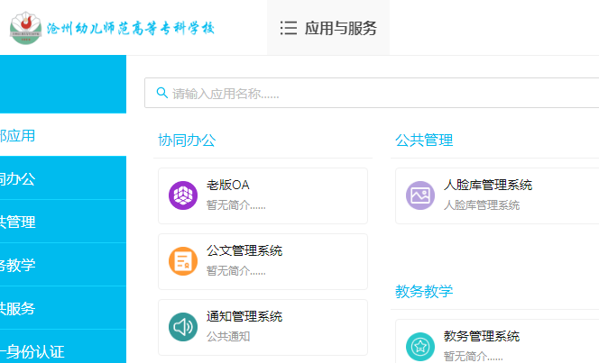
2.打开科研管理模块，双击左侧的“科研成果管理”等模块。
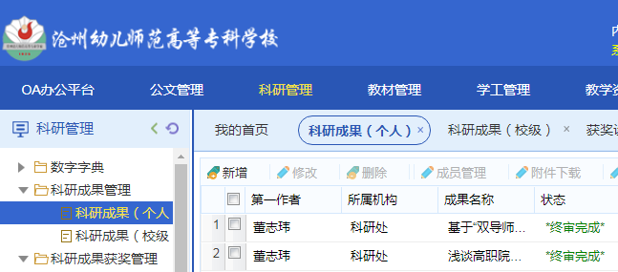
- 科研成果统计（论文、论著、教材等）
1.选中“科研成果（个人）”，在右册栏的左上角点击“新增”。
3.在弹出的对话框“科研成果信息内”填入相关科研成果信息。
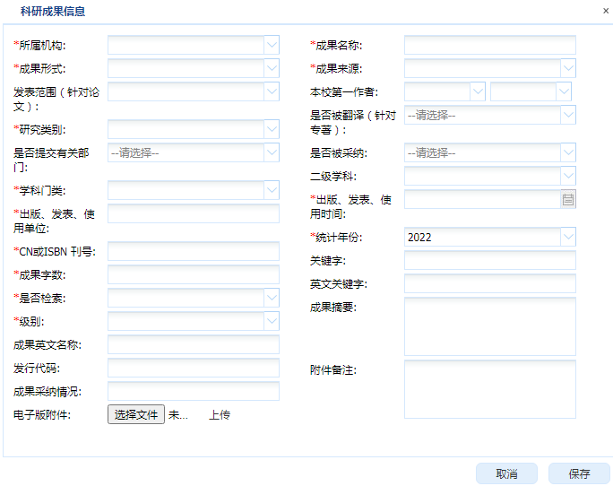
注：（1）论文、编著教材只登记公开发表的。论文只登记第一作者；论著教材只登记本校教职工，由排名最前的本校教职工上报。有其他作者的要在对话框右下角“附件备注”一栏里写明其余作者、总人数及排名。 （不要漏掉，否则会影响其他老师评职称时本成果的认定）
（2）成果名称：填写论文名称或论著教材的名称。
（3）成果形式：选择论文或者论著教材，作品选其他。
（4）成果来源：如果本论文或论著教材是为课题（项目）发的，就选择里面的课题（项目）类别，类别不清楚的话咨询课题（项目）主持人。如果不是为课题（项目）发的，就选择“无项目”。
（5）发表范围：按实际填写。
（6）本校第一作者：选择论文里的第一作者（第一作者务必是本校的，否则不予登记）；论著教材选择本校排名最靠前的教职工。
（7）研究类别、学科门类：按实际填写。
（8）出版发表单位：论文填发表的期刊名，论著教材填出版社。
（9）出版发表时间：与书上的发表或出版时间一致。
（10）CN或ISBN刊号：论文登记 “CN*****”，论著教材登记 “ISBN*****”。
（11）统计年份：所有成果必须填2022，填其它年份者系统不予统计。
（12）成果字数：按实际填写，论文少于2000字、论著教材少于10万字者不予奖励。
（13）是否检索：论文按实际选择“知网”或“维普网”，编著教材选择“无”。
（13）级别：论文按实际选择“核心”“一般”“三大检索”（三大检索指国际核心SCI、EI、SSCI论文），论著教材选择“其他”。
（14）发行代码：论文填写发表期刊的邮发代号。
（15）电子版附件：
①论文材料包括：论文电子版（word形式）；发表期刊的封面、版权页、目录页、正文页的照片；知网或维普网查询截图（截图需有知网或维普网的字样与标志）。
②如果论文是核心期刊上发表的，除上述材料外，还需要有核心期刊检索截图。检索方法：
核心期刊查询系统http://corejournal.lib.sjtu.edu.cn/
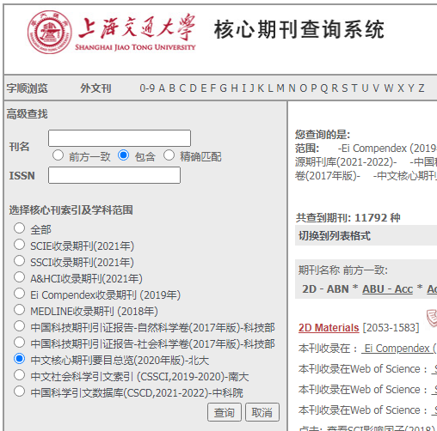
输入刊名，点击“中文核心期刊要目总览（2020年版）-北大”，点击查询。将整个网页截图。
③发表的编著教材材料包括：发表论著教材的封面、有编著人员名单的那页、有出版印刷信息的那页、目录页、国家新闻出版总局网站查询截图、出版社合同电子扫描页。
查询截图方法为：
登录“中华人民共和国国家新闻出版广电总局”官网，选择办事服务-出版物信息查询，网址为：https://pdc.capub.cn/，自行登录注册账户，输入CIP数据核字号。（CIP核字号为：[年号+序号] ，例：中国版本图书馆CIP数据核字（2012）第280296号， 核字号输入格式为：2012280296），将查询结果截图。
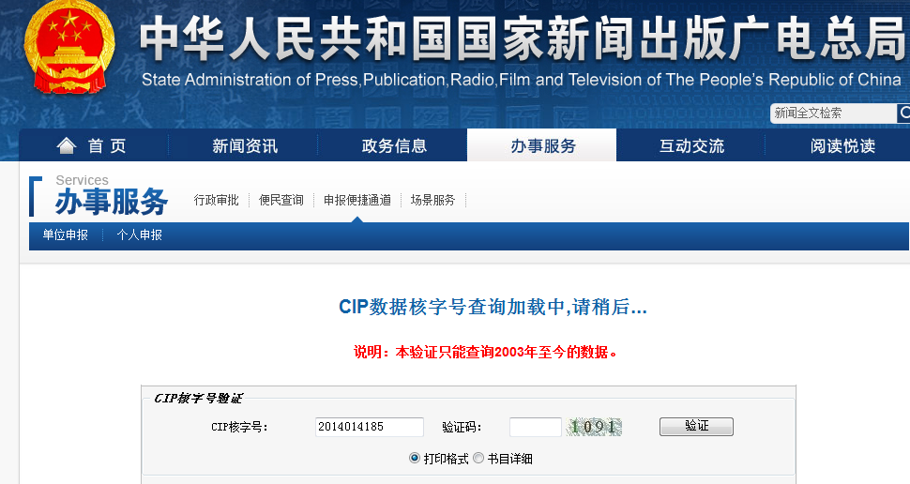
④出版合同必须是与本书出版社签订的合同，不能是其他公司的。合同上有出版社的公章或合同专用章，章有正式编号。多页合同有骑缝章。如果不是主编，最后签字可以不是本人，但是合同上必须有本人是编者的条款。
⑤将材料放在一个文件夹内，文件夹名称为“姓名 论文或论著教材名称”，压缩成rar或zip压缩包，将压缩包上传到“科研成果信息”电子版附件中。上传前需要把必填项填完，再点击上传按钮，否则系统无法上传成功。
4.填写完毕后点击保存，科研成果信息对话框自动关闭。选中本条科研成果，点击“提交”
选择本系部负责科研成果初审的老师（如果是处室老师，选择教务处哈磊老师），完成提交。注：提交后不能修改信息。
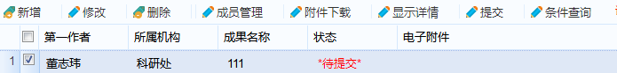

- 科研成果获奖统计（仅限社会科学科研成果奖与科技进步奖）
1.双击“科研管理”模块的“科研成果获奖管理”，选中“成果获奖（个人）”。点击右册栏左上角“新增”。
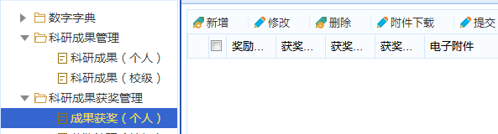
2.在弹出的对话框“申报获奖信息”里，选择获奖成果（获奖的成果需通过终审才能选择，如本成果未通过终审，需要将成果与证书相关材料单独交系部科研负责人系统外审核）。
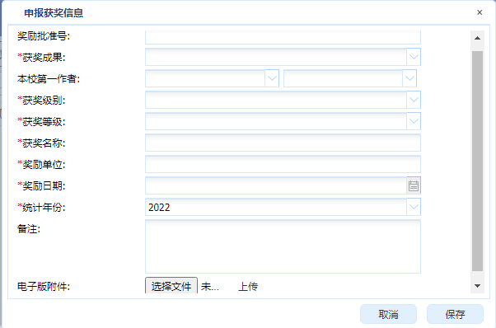
3.获奖级别、获奖等级、获奖名称、奖励单位、获奖日期按照证书如实填写（获奖名称要填写全国或河北省或沧州市什么什么奖）。
4.统计年份必须写2022年，否则系统不予统计。
5.电子版附件需要上传获奖的成果的封面、版权页、目录页、正文页（编著教材需封面、出版印刷信息页、编者名单页）的照片和证书照片。将所有材料做成一个压缩包，压缩包名称为“姓名 成果名称 获奖级别 获奖等级”。
上传前需要把必填项填完，再点击上传按钮，否则系统无法上传成功。
6.填写完毕后点击提交，提交后不能修改信息。

- 科研课题统计（只统计本年结题且归档的，未归档课题视为在研，不予统计）
1.双击“科研管理”模块的“科研项目管理”，选中“科研项目管理（个人）”。点击右测栏左上角“新增”。填写对话框“科研项目信息”
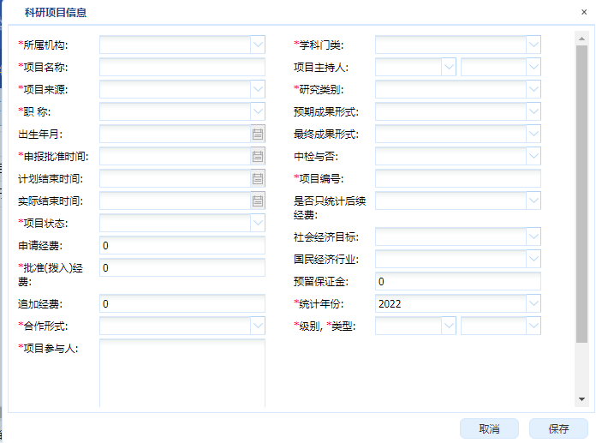
3. 项目状态填已结题，项目编号、申报批准时间、批准经费必须与立项通知书一致，实际结束时间、参与人必须和结题证书一致。级别类型：校级一般课题选“一般资助”，重点课题选“重点资助”，市级以上课题按实际填写。其余选项按实际填写。
4.统计年份必须写2022年，否则不予统计。
5.填写完毕后点击提交，提交后不能修改信息。
6.课题材料不用上传oa，需要提前把全部电子版与纸质复印件交到科研处归档。

- 专利统计（只统计专利权人是沧州幼儿师范高等专科学校或泊头职业学院的专利）

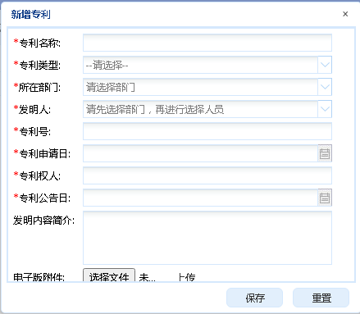
- 所有选项务必与专利证书一致，发明人只填第一名，如还有其他发明人，在发明内容简介那里备注上。
- 电子版附件上传专利证书扫描件，把专利证书、专利材料扫描件放在文件夹里，文件名“姓名 专利名”，压缩成压缩包，上传到电子版附件，点击上传。
- 上传完成后点击提交。
- 其它知识产权（软件著作权、集成电路设计、植物新品种等）也登记在专利模块中，专利类型任选一个，在发明内容简介中注明实际类型即可。

六、备注：
1. 因疫情原因，本次科研统计只提交电子版材料，纸质版材料开学后补交。
2. 如果是2022年的科研成果，直接上报就行。如果是2021年未奖励的科研成果，需要由系部科研负责人向科研处核实本成果是否奖励过。
3.老师们上报完科研成果后，需时刻关注本成果的OA审核信息，如审核不过，及时作出相应修改，避免因修改不及时错过科研处终审截止时间。
4.附件里的扫描件照片需要信息完整、书刊端正、字迹清晰、整体亮度高，避免出现模糊与黑边。截图要有网站字样与标志，信息完整。

科研处
2022.11.25

